**Inconsistencias en Producción**

**19/09/2024**

**Hallazgos en el Módulo de Altas y Bajas en Productivo**

1. **Error en el Módulo de Alta por Donación:** Al intentar llenar el formulario de alta por donación, específicamente al ingresar el Código Postal, el sistema arroja una pantalla de error con el mensaje: **"No logro obtener la información"**. Este error impide completar el registro del alta en el sistema. El problema fue reportado al equipo de desarrollo para su pronta atención.

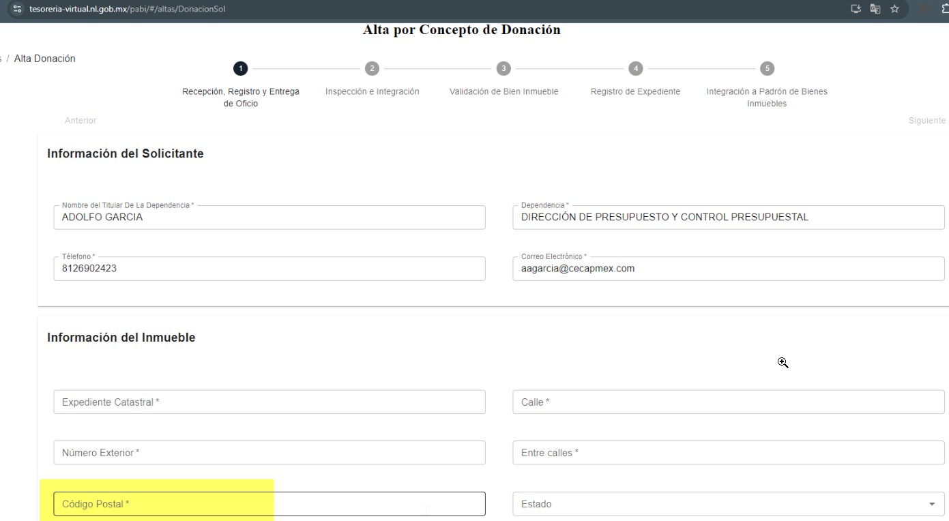

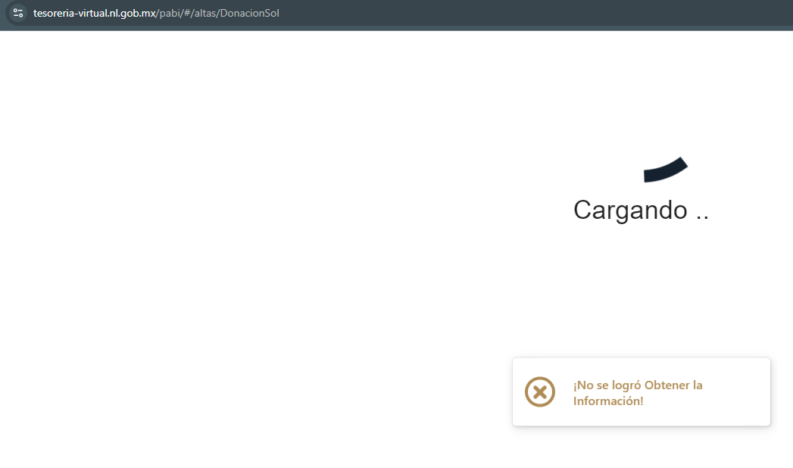

1. **Error al Agregar Número SIREGOB en Alta por Donación:** Al agregar el número SIREGOB en el formulario de alta por donación y proceder con la opción de actualizar, el sistema muestra una pantalla de error indicando que el registro no fue encontrado. Esta inconsistencia también ha sido notificada al equipo de desarrollo.

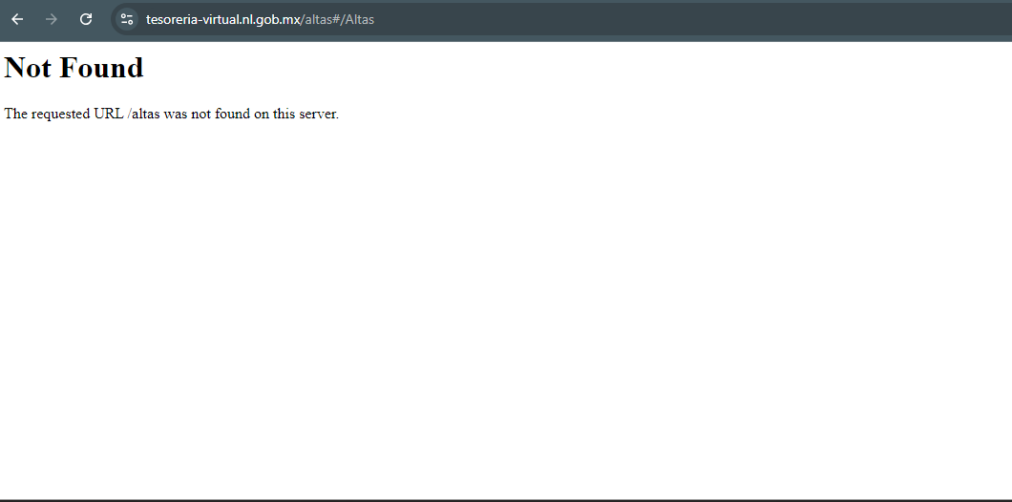

1. **Error en el Módulo de Bajas:** Al llenar el formulario de bajas y seleccionar la opción de guardar, el sistema arroja una pantalla de error no identificada. Este comportamiento impide la finalización del proceso de baja, por lo cual también se ha notificado al equipo de desarrollo para su corrección.

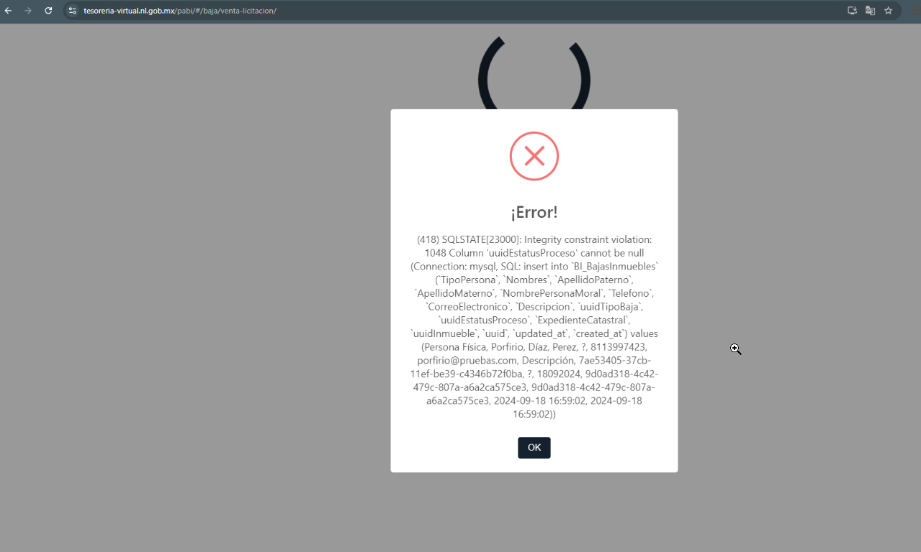

**Acciones Tomadas:**

Todas las inconsistencias mencionadas han sido notificadas al equipo de desarrollo, quienes se encuentran trabajando en las correcciones necesarias para garantizar la operatividad adecuada del sistema en el ambiente productivo.